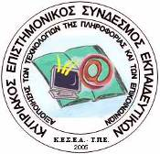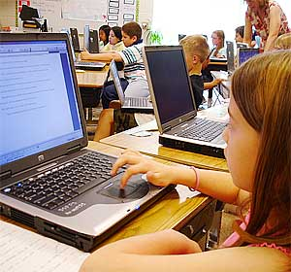

**Εισηγήσεις:**

**«Από τη σχολική συμβατική τάξη στα υβριδικά μαθησιακά περιβάλλοντα»**

**Δρ Κώστας Χαμπιαούρης, ΕΔΕ**

**«Η αξιοποίηση των ΤΠΕ στην οργάνωση/διοίκηση του Λυκείου Λινόπετρας»**

**Γιώργος Ιωσηφίδης, Διευθυντής Λυκείου Λινόπετρας**

**«Η αξιοποίηση των ΤΠΕ στην εκπαίδευση για το περιβάλλον και την αειφόρο ανάπτυξη»**

**Διαμάντω Γεωργίου, Γεωργία Δημητρίου, Σύμβουλοι ΠΕ/ΕΑΑ**

**«Προσθετική αξία των ΤΠΕ στη διδασκαλία των Μαθηματικών»**

**Λάμπρος Στεφάνου, Σύμβουλος Μαθηματικών**

**«WEB 2.0 Online Εργαλεία για εκπαιδευτικούς – Υβριδικά μαθησιακά περιβάλλοντα με έμφαση στην αλληλεπίδραση**

**«WEB 2.0 Εργαλεία για διοικητικούς σκοπούς (επίπεδο σχολικής τάξης και ολόκληρης της σχολικής μονάδας)»**

**Αντρέας Ξενοφώντος, Μίλτος Μιλτιάδους,**

**Σύμβουλοι Πληροφορικής**

**«Αξιοποίηση των ΤΠΕ στη μαθησιακή διαδικασία και στην οργάνωση/διοίκηση της σχολικής μονάδας»**

**Δηλώσεις Συμμετοχής:**

[**www.kesea-tpe.org**](http://www.kesea-tpe.org)

**Είσοδος: €5 για μέλη**

**€10 για μη μέλη**

**ΔΙΟΡΓΑΝΩΤΗΣ:**

**ΚΥΠΡΙΑΚΟΣ ΕΠΙΣΤΗΜΟΝΙΚΟΣ ΣΥΝΔΕΣΜΟΣ ΕΚΠΑΙΔΕΥΤΙΚΩΝ ΑΞΙΟΠΟΙΗΣΗΣ ΤΩΝ ΤΕΧΝΟΛΟΓΙΩΝ ΤΗΣ ΠΛΗΡΟΦΟΡΙΑΣ ΚΑΙ ΤΩΝ ΕΠΙΚΟΙΝΩΝΙΩΝ (ΚΕΣΕΑ-ΤΠΕ) http://www.kesea-tpe.org**

**Σάββατο 8 Φεβρουαρίου 2014**

**ΚΗ΄ Δημοτικό Σχολείο Λεμεσού**

**9:30π.μ.-1:00μ.μ.**

**(9:00π.μ.-9:30π.μ. Εγγραφές)**